CELLA FOTOVOLTAICA

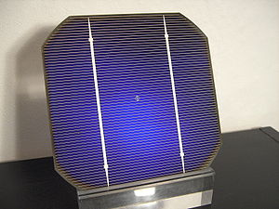
La cella fotovoltaica è l'elemento base nella costruzione di un modulo fotovoltaico. La versione più diffusa di cella fotovoltaica è costituita da una lamina di materiale semiconduttore, il più diffuso dei quali è il silicio, e si presenta in genere di colore nero o blu e con dimensioni variabili dai 4 ai 6 pollici. Piccoli esemplari di celle fotovoltaiche sono in grado di alimentare autonomamente dispositivi elettronici di consumo, quali calcolatrici, orologi e simili.
In esse si sfrutta l'effetto fotoelettrico, per il quale una piastra metallica, esposta alla luce, emette cariche elettriche (elettroni).

